资料编码 |  | 产品名称 | DELLM620
使用对象 | 天津NOVO | 产品版本 | 1.0
编写部门 | 国内技术服务部 | 资料版本 | V1.1

SGE qmaster故障在Linux系统的调试方法

拟 制： | 李林吉 | 日 期： | 2015-5-18
审 核： |  | 日 期：
批 准： |  | 日 期：


诺禾致源生物信息科技有限公司
版权所有 侵权必究
修订记录
日期 | 修订版本 | 描述 | 作者
2015-5-18 | V1.0 | 完成初稿。 | 李林吉
2013-5-18 | V1.1 | 优化文档。 | 李林吉

目 录
1.1 qmaster表概述 错误!未定义书签。
1.1.1 qmaster功能 3
1.1.2 qmaster服务 3
1.2 Linux SGE系统qmaster支持情况 错误!未定义书签。
1.3 qmaster debug工具介绍 错误!未定义书签。
1.3.1 qmaster log error故障排查 错误!未定义书签。
1.4 其他说明 9

关键词：
Linux、rocks、SGE、debug、qmaster
摘 要：
本文介绍了在Linux系统中采用debu模式调试 集群的方法与步骤，并着重描述了SGE qmaster故障排查。
缩略语清单：
SGE：sun Grid Engine （调度系统）
Debug ：Debug Options（调试）
Qmaster：cd $SGE_ROOT/default/common/

/opt/gridengine/bin/linux-x64/sge_qmaster （可扩展固件接口）

qmaster表概述
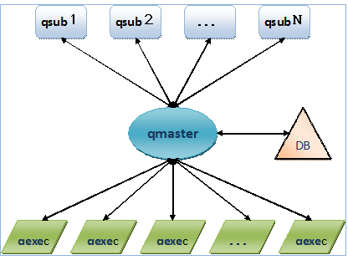
先来简要的介绍下sge的架构图已经其调度机制。

sge是一个集群，其有一个头结点（默认没有安装shadow-master哈），我们称之为qmaster，qmaster会附带一个db，可以不和头结点在同一台主机上，我默认是安装sge自带的berkeley-DB。qmaster节点是负责qsub（任务提交或可称为client）节点与qexec（用于计算的资源）节点的通讯。
所有通过sge用户在client端查询计算资源的相关信息都是经由qmaster发出的，而qmaster会把所有计算资源（qexec）和提交节点（qsub）的资源以及任务状况的信息存在db池中，定时覆盖更新，直到计算节点或是任务提交节点down掉。当db池中的信息很久没有更新的情况下，qmaster节点会将对应的没有获取信息状态的机器状况置为不可用，但是对应的该节点的任务状况，却未必能显示正确——或许这个算是一个缺陷吧。

qmaster功能
sge的用户投递任务是通过qsub命令在client端，将任务请求发送给qmaster，对于任务资源的获得，有两种方式，一、用户自定义资源需求；二、qmaster自动分配资源。都是经由qmaster将所有的信息（包含任务脚本，任务资源所设参数等）然后发送给可用的空闲的qexec计算资源，最后任务就跑起来。

Qmaster 服务
sge_qmaster 6444/tcp # Grid Engine Qmaster Service
sge_qmaster 6444/udp # Grid Engine Qmaster Service
sge_execd 6445/tcp # Grid Engine Execution Service
sge_execd 6445/udp # Grid Engine Execution Service

- Qmaster ：即queuemuter，表示作业队列的主宰者，控制着集群的所有的活动和功能。但qmaster后台进程并不是具体进行作业调度的地方，真正的调度器是schedd进程，两者要合作才能完成作业调度。qmaster的本职工作的重点是响应各个客户进程的请求（其通过图形设备接口GDI传送），处理集群各处传来的信息，并把己经进行了映射的作业发送到指定的节点去。

- schedd：它也是个后台进程，接收从qmaster发来的各种事件（ＳＧＥ把系统中一切事物的变化都表示成事件），schedd通过这些事件获得与调度相关的所有信息。每次调度产生的结果将被制作成一个命令表，此命令表再被返还给qmaster，由后者真正实现这些调度行为。

- execd：这个后台进程驻扎在集群的各个机器上，充当集群代理。它把所处节点的资源使用情况和可用资源的相关信息定期地提供给qmaster，当execd接收到从qmaster发送来的作业，就为该作业创建一个shepherd进程来管理作业的运行。在shepherd终止后，execd负责向qmaster报告该作业的执行情况。此外，执行节点与外界一切消息的收发都要通过execd。

- shepherd：它是作业的监控者。每个作业在到达目的节点后，execd都要为之生成一批相关的配置文件，该作业的shepherd进程被创建后，就利用这些配置文件启动所有类型的作业。在shepherd的帮助下，可以执行各种管理性的程序，包括建立作业执行环境，并行作业执行环境（如pvm、mpd的启动，作业的检查点工作，作业的迁移、终止，挂起、唤醒，以及shell脚本

Linux SGE系统qmaster支持情况
由于Linux 系统的类型颇多，在此没有对每一个系统类型进行qmaster的验证，总体来说把握以下几点规则：
- Linux ：确保头节点在启动qmaster,的时候/opt/gridengine/default/spool/qmaster/messages 日志无报错；
- Linux ：确保计算节点execd 服务启动/opt/gridengine/bin/linux-x64/sge_execd；
- Linux 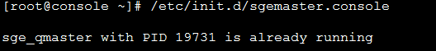
确保 SGE 头结点 运行

qmaster debug工具介绍

NAME
dl - setting SGE debug tracing information

SYNOPSIS
source $SGE_ROOT/util/dl.sh
dl level

DESCRIPTION
The dl shell script alias is obtained by sourcing one of the scripts
$SGE_ROOT/util/dl.sh or $SGE_ROOT/util/dl.csh, for Bourne and C shell
respectively. It provides a convenient way to set up the environment
to produce certain SGE debugging information. It is mostly useful for
maintainers, but may occasionally be useful to users diagnosing
problems. (In that case it probably indicates a need for extra user-
level messages logged in the spool area or elsewhere, which should be
improved.)

The level argument specifies the printing of debugging output by the
SGE components as described below, or 0 to turn off debugging output
and reset the other environment variables concerned. When tracing is
on, output goes to the stderr stream. dl also sets (or, with argument
0, resets) the SGE_ND environment variable to make daemon programs run
in the foreground rather than actually daemonizing, and also
SGE_ENABLE_COREDUMP, which enables core dumps from daemons which change
user or group. The trace output is most often used for debugging
daemons; some is available from client programs but is typically less
useful.

Debugging levels
Debugging is specified in terms of "layers", describing particular
components of the system, such as libraries, indexed by a number:

TOP (0)
General information;

CULL (1)
List-processing (not used consistently);

BASIS (2)
Apparently intended for low-level routines, such as string
processing, but used quite generally;

GUI (3)
Operations in the qmon graphical client;

GDI (6)
Grid Engine Database Interface for dealing with "objects"
maintained by the qmaster process;

PACK (7)
Packing and unpacking network data.

The other indices are unused.

There are also different "classes" which determine the type/amount of
information printed, again indexed by a number:

TRACE (1)
Tracing function enter/exit (generated by DENTER, DEXIT etc.
macros);

INFOPRINT (2)
General information (generated by DPRINTF);

TIMING (16)
Time taken by execd to start a job;

LOCK (32)
Locking/mutex information.

Other classes are defined, but currently unused. For those and unused
layers, see the source file libs/uti/sge_rmon_monitoring_level.h.

The layers and classes are combined into a number of different "levels"
which may be used as the argument of dl to select the output layers and
classes, as follows:

+-------+------------------------------+--------------------+
|Level | Layer(s) | Class(es) |
+-------+------------------------------+--------------------+
|0 | - | turn off all |
|1 | TOP | INFOPRINT |
|2 | TOP | TRACE + INFOPRINT |
|3 | TOP + CULL + GDI | INFOPRINT |
|4 | TOP + CULL + GDI | TRACE + INFOPRINT |
|5 | TOP + GUI + GDI | INFOPRINT |
|6 | TOP + CULL + BASIS + GDI | LOCK |
|9 | TOP + CULL + BASIS | INFOPRINT |
|10 | TOP + CULL + BASIS + PACK | TRACE + INFOPRINT |
+-------+------------------------------+--------------------+
with other levels unused. 10 is not usually interesting.

qmaster log error故障排查
通常情况下，
在安装完Linux rocks操作系统后便自动安装了/etc/init.d/sgemaster.xxxx ，若您的系统中没有这个服务，请找到/opt/gridengine/install_qmaster重新安装该服务。

首先启动： /etc/init.d/sgemaster.xxxx start
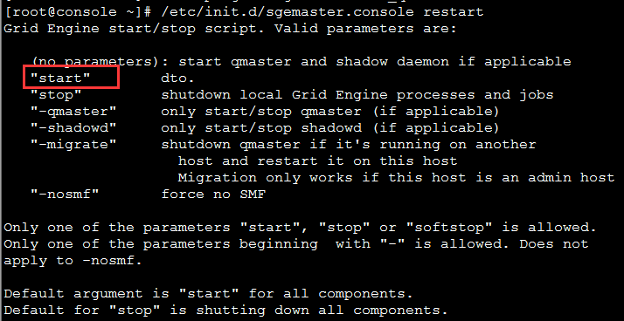
如果可以启动证明 qmaster 服务无故障。如过几分钟服务自动停止，
检查SGE日志：
如果日志有错误的计算节点，
删除计算节点：
rocks remove compute-0-X
如果计算节点无故障，
开启 debug 模式
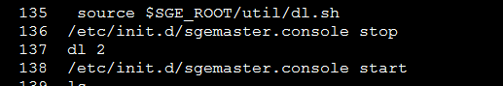

# source $SGE_ROOT/util/dl.sh
# /etc/init.d/sgemaster.console stop
# dl 2 (最基本调试服务)
# /etc/init.d/sgemaster.console start

这样会在屏幕上显示 qmaster 的输出 注意这个只是调试。检查错误后，如有错误任务，
假如这个任务 有故障，
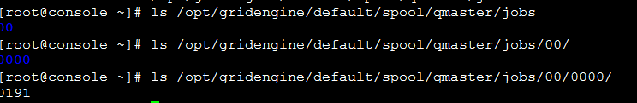
找到个jobs 删除。
重新开启中断
重启qmaster 服务。
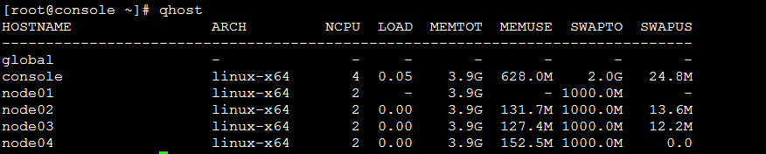
说明服务正常！

其他说明
若以上介绍不能满足您的应用需求，
请调试
dl 0-10 (最基本调试服务)
常用的 是0 1 2 3
检查错误。
切记不允许重启 各个计算节点 execd 服务！

